Document Mobilenet-Combine Models (SE)
- Diagram:
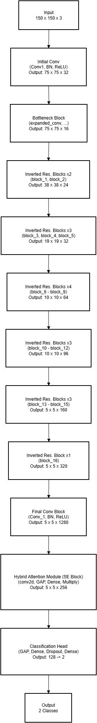
- Models
 | precision | recall | f1-score | support
Drowsy | 0.96 | 0.97 | 0.97 | 76
Nondrowsy | 0.97 | 0.96 | 0.97 | 74
accuracy |  |  | 0.97 | 150
macro avg | 0.97 | 0.97 | 0.97 | 150
weighted avg | 0.97 | 0.97 | 0.97 | 150
Model Accuracy = 97%
- Graf
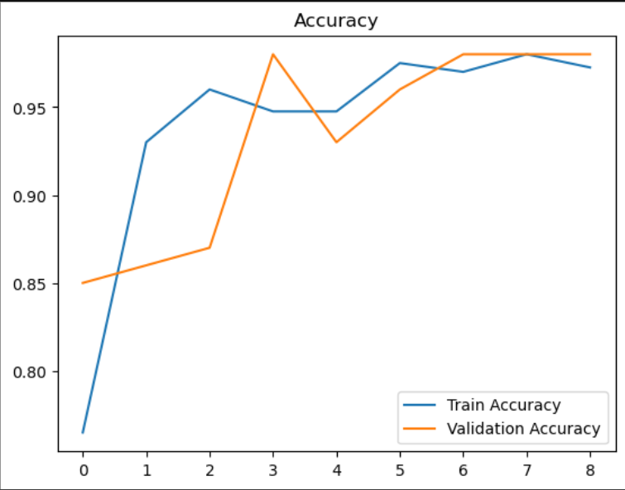
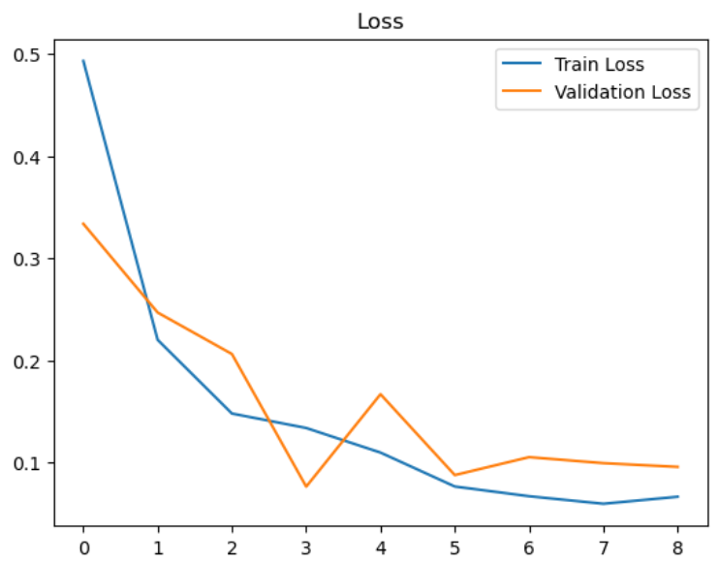

- Confusion Matrix
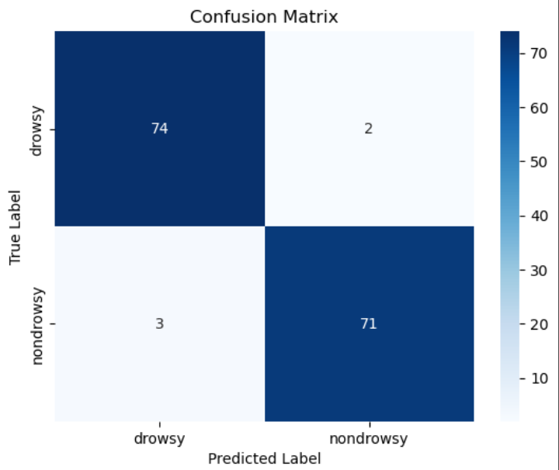
- Analysis
Model hybrid mobilenetv2 dengan SE (Squeeze-and-Excitation) berfokus kepada model yang ringan dan focus ke fitur yang relevan.
- Penjelasan Grafik:
- Input gambar dengan ukuran (150x150x3)
- Dari input gambar kemudian resolusi gambar dikurangi menjadi (75x75) di tahapan kedua.
- Dari tahapan ke 3 – 9 merupakan tahapan penambahan Kombinasi mobilenet dengan bottleneck dan expansion. Pada tahapan ini ukuran gambar terus dikuraingi dari 75x75 hingga 5x5. Kemudian untuk kedalaman fitur terus ditambahkan mulai dari 16 hingga 320. Strategi ini memaksa model supaya lebih spesifik dan semakin padat.
- Tahapan ke 10 ada penambahan fitur dari 320 menjadi 1280. Hal ini membuat model menjadi semakin kaya dan siap dikombinasikan.
- Tahapan ke 11 adalah tahapan untuk penambahan model hybrid (SE). Tahapan tersebut mulai dari memperkuat setiap fitur yang berkontribusi kepada hasil akhir, dan mereduksi channel dari 1280 menjadi 256 supaya lebih efisien.
- Tahap terakhir Adalah merangkum semua 256 channel yang ada menjadi lebih focus dan memecahnya menjadi 2 neuron. Sehingga keluaran yang didapatkan Adalah 128 -> dengan 2 neuron.
Dari Analisa grafik model tersebut, diperoleh bahwa
Hasil akurasi yang diperoleh (97%) cenderung baik dan stabil. Dapat dilihat dari grafik accuracy warna biru yang cenderung meningkat setiap tahap (epoch). Dan pada grafik loss warna biru juga cenderung selalu turun dalam setiap tahap (epoch).

